La sección de endocrinología de Dechra Academy incorpora un nuevo curso sobre el test de ACTH
Tras el lanzamiento de Cosacthen, Dechra ha colaborado con el departamento de Medicina Interna de AniCura Ars Veterinària para la elaboración de un curso de autoaprendizaje sobre el uso y la interpretación del test de ACTH en perros.
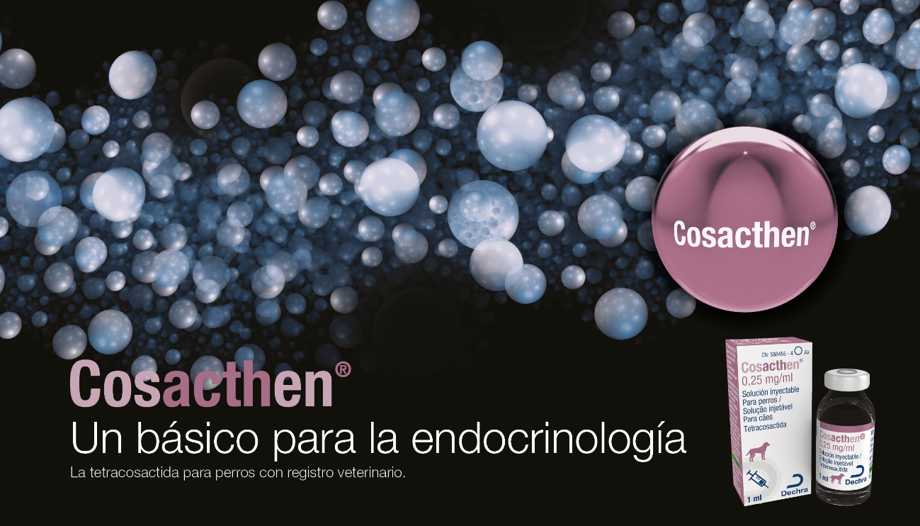
***INFORMACIÓN PARA VETERINARIOS***
El test de ACTH es una de las pruebas de endocrinología que más a menudo se realizan en las clínicas veterinarias. Pero como todas las pruebas, tiene sus limitaciones y es importante conocerlas para interpretar correctamente los resultados.
Por este motivo, el departamento de Medicina Interna de AniCura Ars Veterinaria ha desarrollado un módulo on-line de autoaprendizaje para Dechra Academy en el que el veterinario puede refrescar los puntos más importantes del test de ACTH en la clínica diaria.
Puede acceder a este y a más cursos iniciando sesión en Dechra Academy.
